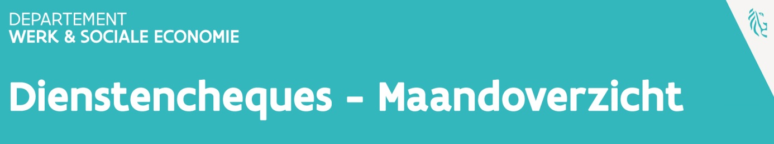
Juli 2017

Dienstencheques
Situatie eind juli 2017
Aangekochte cheques tijdens de maand | 5.739.264
Aan de ondernemingen uitbetaalde cheques tijdens de maand | 6.463.771
Aandeel elektronische dienstencheques | 52,59%
Groei uitgegeven cheques ten opzichte van jaar voordien | 3,62%
Erkende ondernemingen | 890
Uitgaven | €96.133.950,2
Bron: Sodexo, DWSE

Sinds januari 2017 staat het Vlaams Gewest 1 jaar in voor het beheer van het systeem van dienstencheques. Na het overgangsjaar is het systeem over het algemeen stabiel gebleven. In juli 2017 stellen we opnieuw een lichte groei vast van het stelsel tot cumulatief 3,62% ten opzichte van de eerste 7 maanden van 2016. Ook het aandeel elektronische dienstencheques kende een degelijke groei en steeg voor het eerst boven de 50% uit tot 52,59%.

Wat zijn dienstencheques?
Het systeem van dienstencheques, ontstaan in 2004, behoort sinds 1 juli 2014 tot de Vlaamse bevoegdheden. Een dienstencheque is een betaalmiddel dat particulieren (gebruikers) die gedomicilieerd zijn in het Vlaams Gewest toelaat om diensten van huishoudelijke aard aan erkende ondernemingen te betalen. Deze diensten zijn beperkt tot:
- Activiteiten in de woonplaats van de gebruiker: schoonmaken van de woning met inbegrip van de ramen, wassen en strijken, kleine occasionele naaiwerken, bereiden van maaltijden;
- Activiteiten buiten de woonplaats van de gebruiker: boodschappendienst, begeleid vervoer van personen met beperkte mobiliteit, strijken met inbegrip van verstelwerk van het te strijken linnen.
Meer informatie met betrekking tot de reglementering van dienstencheques is te vinden op http://www.werk.be/online-diensten/dienstencheques.
Hoeveel kost een dienstencheque?
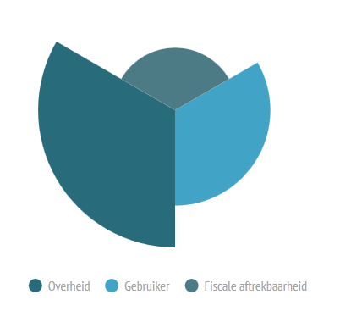
In mei 2017 werd de spilindex overschreden. Bijgevolg wordt ook de inruilwaarde van de dienstencheque verhoogd met 2% van 73% van de voorgaande inruilwaarde. Dit geldt voor alle cheques die sinds 1 juni 2017 werden uitgegeven.
Voor elk uur dat een dienstencheque-werknemer presteert krijgt de dienstencheque-onderneming voor deze cheques 22,69 EUR, verdeeld als volgt:
- EUR 13,69 wordt rechtstreeks betaald door de overheid aan de dienstencheque-onderneming in de vorm van een subsidie.
- EUR 9 wordt rechtstreeks betaald door de gebruiker aan de dienstencheque-onderneming.
- EUR 2,7 wordt terugbetaald aan de gebruiker

Aangekochte en uitbetaalde dienstencheques
In onderstaande tabellen en grafieken worden het aantal aangekochte en uitbetaalde dienstencheques afgebeeld voor de beschikbare maanden van 2016-2017.
Aantal aangekochte en uitbetaalde dienstencheques, Vlaanderen, 2016-2017
2016 | Aantal uitbetaald | Aantal aangekocht DCH
jan/16 | 1.549.074 | 7.061.930
feb/16 | 2.908.225 | 6.884.889
mrt/16 | 5.184.199 | 7.186.076
apr/16 | 6.387.518 | 6.941.279
mei/16 | 6.130.790 | 7.004.270
jun/16 | 7.220.039 | 7.282.131
jul/16 | 7.233.418 | 5.287.143
aug/16 | 4.657.952 | 6.050.847
sep/16 | 6.766.220 | 7.220.824
okt/16 | 7.155.116 | 7.047.431
nov/16 | 6.505.726 | 6.810.457
dec/16 | 8.235.849 | 7.025.277
2017 | Aantal uitbetaald | Aantal aangekocht DCH
jan/17 | 6.259.375 | 7.786.053
feb/17 | 6.717.399 | 6.870.408
mrt/17 | 7.971.383 | 7.590.035
apr/17 | 6.765.448 | 6.569.349
mei/17 | 7.385.717 | 7.500.646
jun/17 | 7.371.359 | 7.317.424
jul/17 | 6.463.771 | 5.739.264
Totaal | 48.934.452 | 49.373.179
Bron: Sodexo

Bron: Sodexo

Aandeel elektronische dienstencheques
Dienstencheques worden aangeboden in papieren en elektronisch formaat. In juli 2017 merken we een degelijke stijging van het aandeel elektronische dienstencheques. Hierdoor komt het aandeel voor het eerst boven de 50% uit.

Het aandeel elektronische dienstencheques evolueerde positief de voorbije maanden. In onderstaande grafiek wordt de evolutie van dit aandeel weergegeven vanaf 2016.

Ondernemingen
Dienstencheques mogen enkel aangewend worden bij erkende Dienstencheque-ondernemingen. Een dienstencheque-erkenning wordt aangevraagd bij het Departement Werk en Sociale Economie en verleend door de Vlaamse Minister van Werk. Na een initiële forse groei heeft het aantal erkenningen tijdens de voorbije jaren zich gestabiliseerd, zoals afgebeeld in onderstaande grafiek.
In juli 2017 werden geen nieuwe erkenningen toegekend, maar er werden wel 5 vrijwillige intrekkingen doorgevoerd. Bijgevolg staat de teller van het aantal erkende ondernemingen met maatschappelijke zetel in het Vlaams Gewest op 890.
Actieve dienstencheque-ondernemingen met erkenning in het Vlaams Gewest naar gewest van maatschappelijke zetel (MZ), 2005- 2017

Bron: DWSE

Voor het totaal van de verstreken maanden ten opzichte van dezelfde periode het jaar voordien.
Erkende ondernemingen met maatschappelijke zetel in het Vlaams Gewest.
Omvat enkel subsidie-uitgaven voor Vlaamse dienstencheques.
De maatregel werd tussen deze datum en 31 december 2015 door RVA beheerd in naam van de gewesten. Voor statistieken met betrekking tot deze en de voorgaande periode zie http://www.rva.be/nl/documentatie/statistieken/dienstencheques#16428.
Dit geldt slechts voor de eerste EUR 1500 die elke gebruiker per jaar aan dienstencheques uitgeeft.
Dit aantal geeft het aantal actieve erkende ondernemingen met maatschappelijke zetel in het Vlaams Gewest weer op 31 juli 2017. Hierbij wordt rekening gehouden met alle beslissingen tot erkenning of intrekking die in de maand juli genomen werden, met als bepalende factor de datum van beslissing. Beslissingen die in de komende maanden genomen worden, maar waarvan de effectieve datum van intrekking van de erkenning in juli ligt, zijn hier niet in rekening gebracht.
Voor 2017 worden enkel de beschikbare maanden weergegeven.

